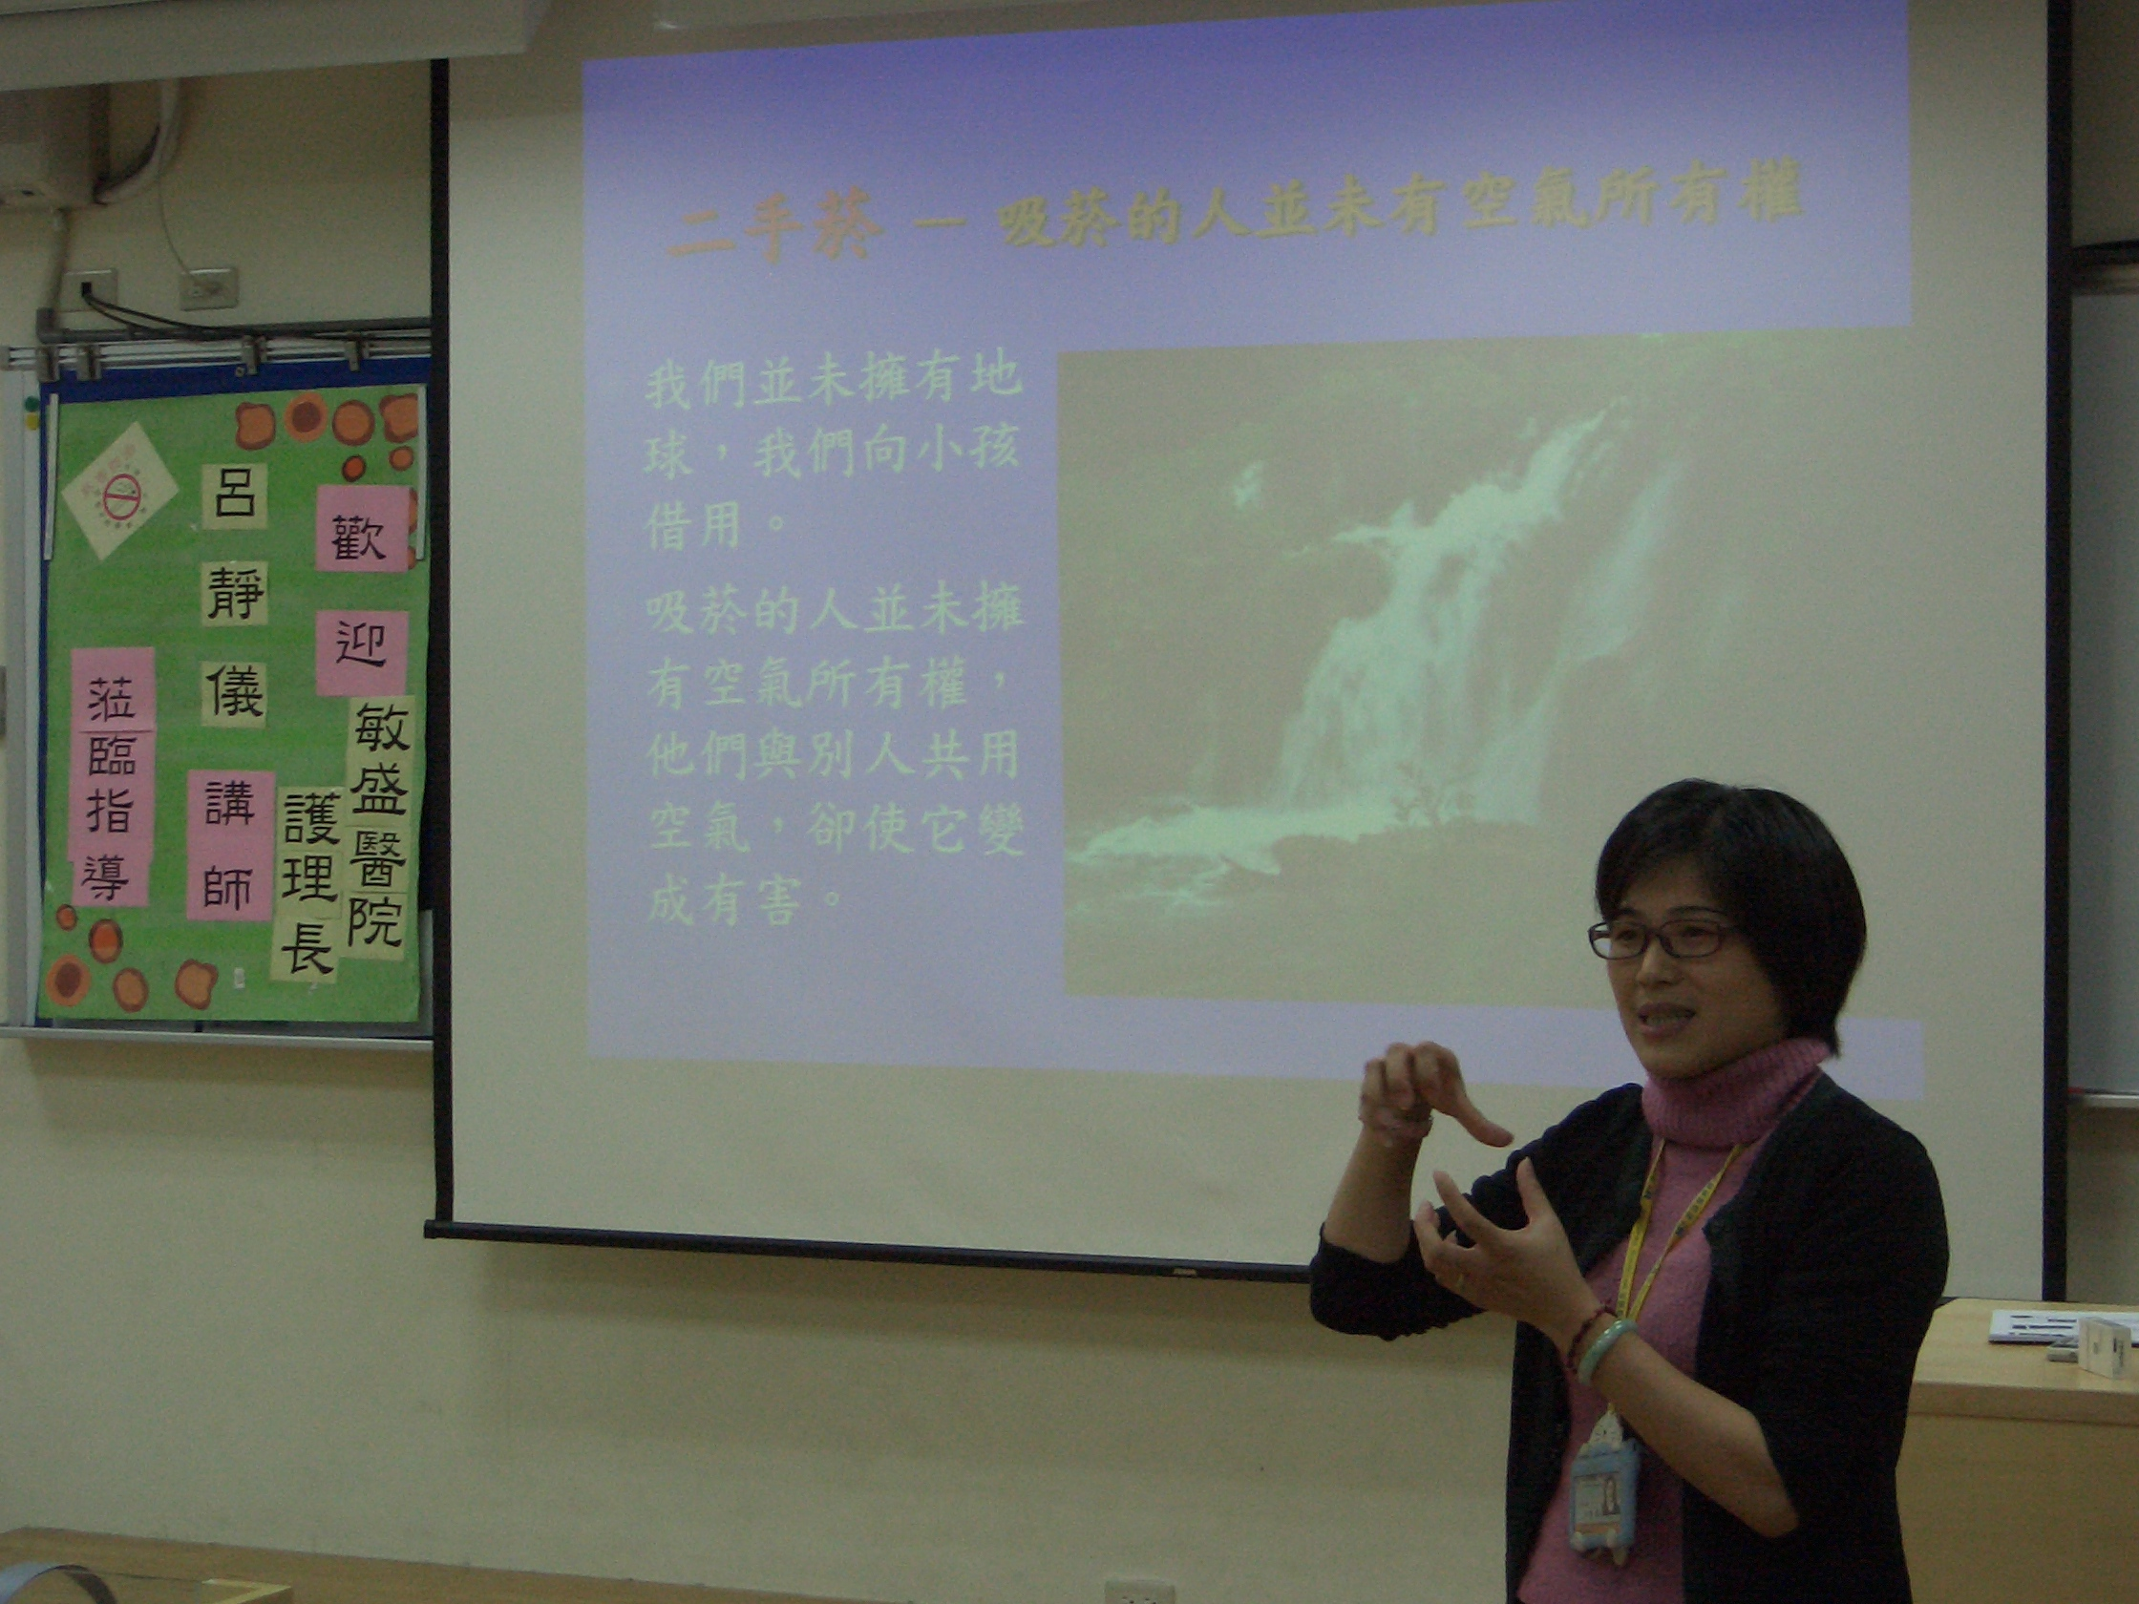
敏盛醫院護理長呂靜儀小姐講解二手菸危害情形

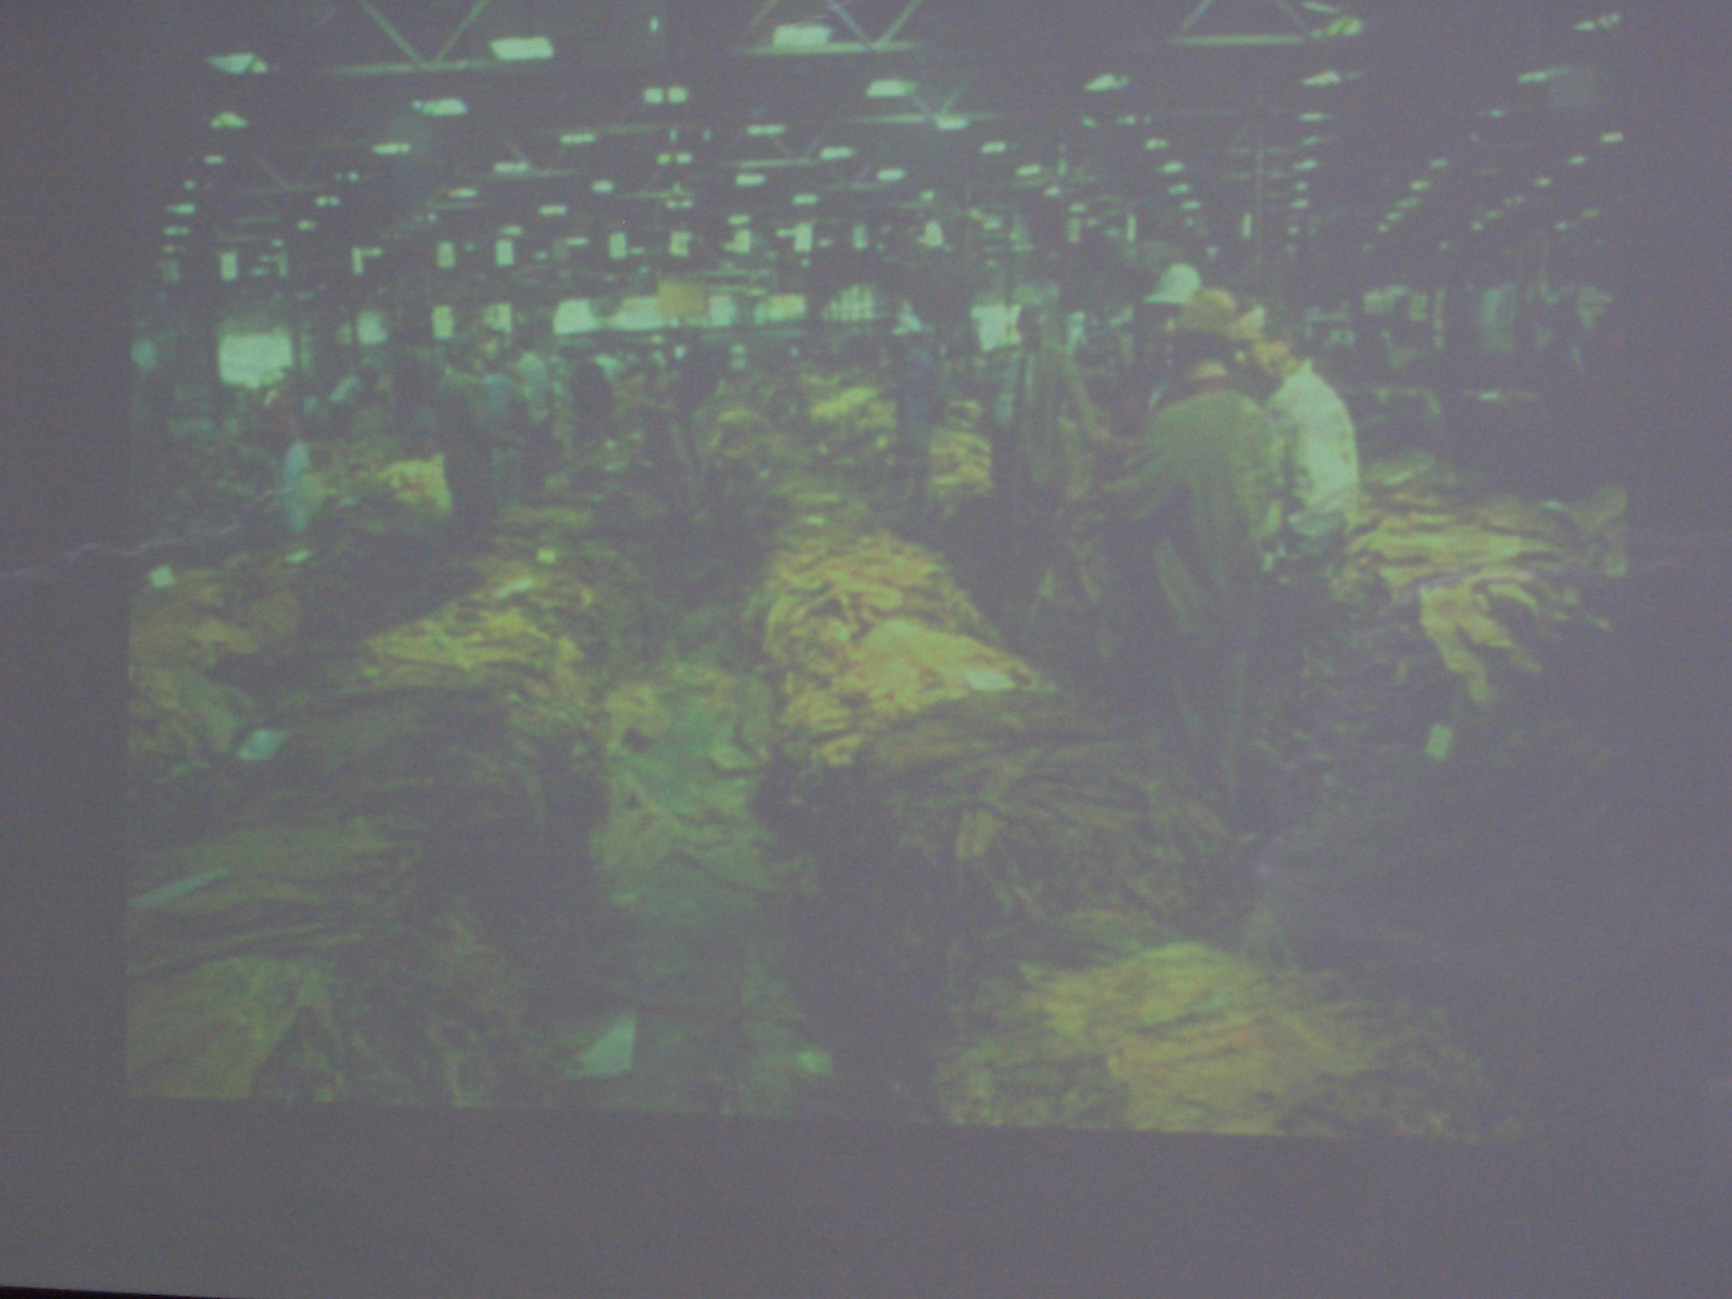
講師利用投影片介紹菸草製做情形

